成年蛋鸡饲料怎么配置，蛋鸡预混料经典配方
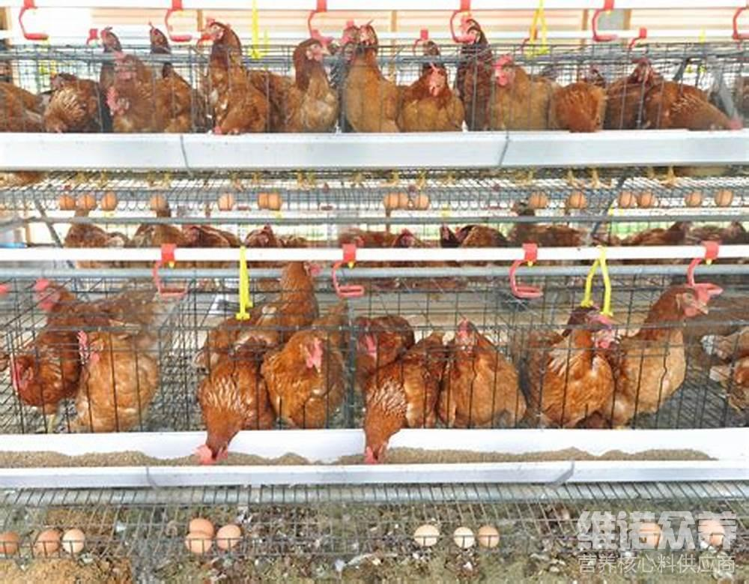
在养蛋鸡的过程中，养殖户会对不同生长阶段的鸡群配制饲料，科学配制饲料配方时，只有各种营养物质(如能量、蛋白质、氨基酸、维生素、矿物质等)都满足鸡的营养需要，并且达到配比水平，才能够使饲料的转化率达到。使饲料日粮中营养物质均衡、全面，实现饲料的合理搭配，从而获得高效益、低成本的配方。那么，蛋鸡养殖饲料配方有哪些？下面就让我们一起来了解蛋鸡饲料配方及技术方法吧！
一、产蛋期饲料配方：
1.玉米56%，杂粮10%，麸皮23%，贝粉9%，清石子8%，食盐0.4%，维诺蛋鸡多维0.1%，维诺霉清多矿0.1%，维诺复合益生菌0.1%。
2.玉米粉68%，麸皮6%，豆饼8%，鱼粉10%，骨粉1.6%，食盐0.4%，维诺蛋鸡多维0.1%，维诺霉清多矿0.1%，维诺复合益生菌0.1%。
蛋鸡产蛋期的饲料配方
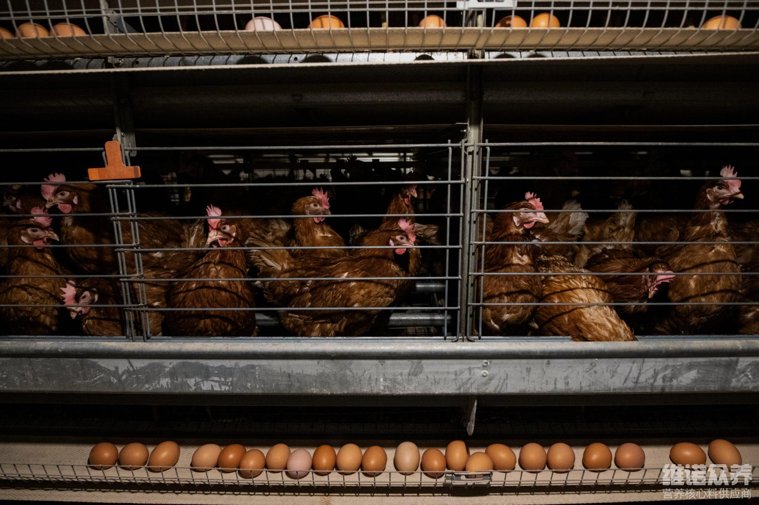
在饲养蛋鸡的养殖过程中，配制蛋鸡饲料配方时合理配比，相互比例饲料原料，可以减低养殖成本，能满足鸡对代谢和各种营养物质的需求，获得高的饲料利用率和生产力。提高产蛋量。增加蛋鸡养殖效益，充分发挥蛋鸡的生产性能。复合益生菌改善肠道菌群的发生，提高免疫力，增加蛋鸡产蛋量，提高蛋品质，节省饲料，提高蛋鸡营养吸收率，提高饲料报酬。

